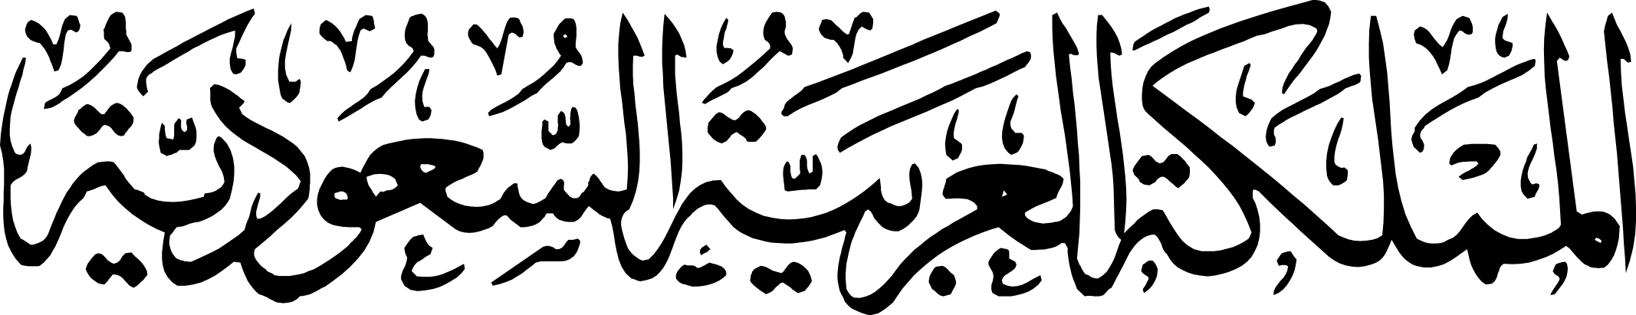
اختبار انتساب لمادة التربية الفنية الصف الأول متوسط الفصل الدراسي الثالث
اسم الطالب/ة رباعي:………………….. الصف ……………..

السؤال الاول : ضع/ي كلمة صح امام العبارة الصحيحة وكلمة خطأ أمام العبارة غير الصحيحة فيما يأتي :
١- من الأخطاء الشائعة في تجفيف البطانة تعرضها لتيارات هوائية او أشعة الشمس ( ).
٢- بعد تجفيف البطانة يتم تسويتها ( حرقها ) في أفران خاصة ( ).
٣- تستعمل البطانة لتلوين الطبقة الداخلية للعمل ( ).
٤- يمكن غمر العمل في أكثر من لون للتلوين بالبطانة ( ).
٥- بعد تجفيف البطانة يتم تسويتها (حرقها)في أفران خاصة ( ).
٦-(الفرشاة،البخ،السكب،الغمر)هي أساليب طلاء الأواني الفخارية ( ).
٧-البطانة تستخدم لتزيين العمل الفني وتجميلية وتعمل على حماية العمل الفني ( ).
٨- الآيتان هو خليط من مجموعة الفلزات الفضة والقصدير والرصاص والزئبق ( ).
٩- تطعيم الآيتان هو التطعيم بأسلأك من الفضة أو الذهب ( ).
١٠- من مميزات الآيتان أنه صعب الانصهار والانطواء والتشكيل ( ).
١١- يوجد الآيتان بكثرة في فرنسا وبلجيكا وألمانيا ( ).
١٢- تنفذ تقنية الحفرعلى الخشب في الأشكال المسطحة أوالمجسمة بطريقة البارز والغائر ( ).
١٣- يتكون الخشب من خلايا وألياف تتخللها فراغات هوائية ( ).
١٤- من أنواع التعشيق لربط الخشب تعشيق L ( ).
١٥- تستخدم وصلات الشق والأخدود في تصنيع الأدراج الخشبية ( ).
١٦- تتميز وصلات التلسين العمودي بأنها أكثر صلابة ومتانة ( ).
١٧- يؤثر اختلاف التركيب الخلوي للخشب على سماكته مما يجعله صلداً وليناً في البعض الآخر ( ).
١٨- اشتهرت طباعة العقد والربط عند شعوب جنوب شرق آسيا أندونيسيا وانتشرت من هناك
إلى أنحاء الشرق والغرب ( ).
١٩- يؤثر سُمك الخيط وعدد الربطات وحجمها على شكل التصميم النهائي ( ).
٢٠- من أشهر طرق الطي ،الطية الأساسية،والطية المركزية،والطية المركزية المتصلة من النصف ( ).
٢١- التكسير بالمشابك من أساليب الطباعة بالعقد المختلفة ( ).
٢٢- يوجد عدد من الطرق لإحداث تأثيرات زخرفية متنوعة على الأسطح الطباعية ، ومن أشهرها الطي بالتكسير بالمشابك ، والربط بالسراجة ( ).
٢٣- خصائص المنسوجات المناسبة لطباعة العقد تكون ألوانها فاتحة ( ).
٢٤- عملية الربط هي المرحلة التي يراد بها عزل أجزاء من القماش من ألوان الصبغة التي يصبغ بها ( ).
٢٥- تعتبر طباعة العقد والصباغة من الطرق القديمة التي استخدمت في تلوين الأقمشة وزخرفة المنسوجات ( ).
٢٦-الطية الأساسية يقسم فيها القماش إلى أربعة أقسام متساوية، ثم يثنى الجزء الأول على الثاني كما يثنى الجزء الثالث
على الرابع ( ).
ـــــــــــــــــــــــــــــــــــــــــــــــــــــــــــــــــــــــــــــــــــــــــــــــــــــــــ
اختر/ اختاري الإجابة الصحيحة فيما يأتي:
١- هو تغطية النموذج المختار بالآيتان :
أ/ التطعيم الجزئي ب/ التلبيس الكلي ج/ التلوين المتقطع

